天津宝坻里自沽171.6MW渔光互补发电 项目“11·19”一般淹溺事故调查报告
来源：天津市宝坻区应急管理局 天津市宝坻区应急管理局·事故调查报告
原文链接：https://www.tjbd.gov.cn/zwgk/zfxxgkqjjg/yjglj/fdzdgknr22/zdmsxx22/aqsc22/202503/t20250322_6890092.html
发布时间：2025-03-22 抓取时间：2026-10-14 正文含图，已嵌入原图

2024年11月19日11时9分许，位于宝坻区周良街道的天津宝坻里自沽171.6MW渔光互补发电项目，工人在水面作业时移动浮船发生侧翻，致一名工人溺亡，直接经济损失约165.6万元（不含事故罚款）。
事故发生后，依据国家和我市有关规定，经宝坻区人民政府批复同意，成立了天津宝坻里自沽171.6MW渔光互补发电项目“11·19”一般淹溺事故调查组(以下简称：事故调查组)。事故调查组由宝坻区应急管理局牵头、公安宝坻分局、区人社局、区总工会、区发改委和国家能源局华北监管局等单位派人组成，履行事故调查组职责，开展调查工作。邀请区纪委监委介入事故调查，依法对公职人员涉嫌违法违纪和失职渎职问题开展审查调查。同时邀请区检察院参与事故查处工作。
事故调查组按照“四不放过”和“科学严谨、依法依规、实事求是、注重实效”的原则，经过查阅资料、询问谈话、现场勘查、调查取证、综合分析，查清了事故经过和发生原因，认定了事故性质和责任，提出了对事故单位和责任人员的处理建议，并针对事故原因及暴露出的突出问题，提出了整改和事故防范措施建议。
经调查认定：天津宝坻里自沽171.6MW渔光互补发电项目“11·19”一般淹溺事故是一起因工人违反施工方案进行违规作业，企业未组织安全教育培训，作业现场安全防护措施缺失，导致浮船侧翻、工人溺亡的一般生产安全责任事故。
一、事故有关情况
（一）事故单位情况
1、大唐周良（天津）新能源有限公司（以下简称：大唐周良公司）
该企业为天津宝坻里自沽171.6MW渔光互补发电项目建设单位，2023年8月4日注册成立，法定代表人安凯，统一社会信用代码：91120224MACU19H8X4，企业性质为有限责任公司，系国有企业，公司地址：天津市宝坻区京津新城唐泉尚苑7号楼2单元。经营范围：许可项目：发电业务、输电业务、供（配）电业务。一般项目：电气设备修理；太阳能发电技术服务；风力发电技术服务；储能技术服务。
2、中国电建集团山东电力建设第一工程有限公司（以下简称：山东电建公司）
该企业为天津宝坻里自沽171.6MW渔光互补发电项目（标段二）总承包单位，1980年11月7日注册成立，法定代表人张洪梅，统一社会信用代码：9137000016304450X1，企业性质为有限责任公司(非自然人投资或控股的法人独资)，系国有企业，公司地址：山东省济南市高新区汉峪金融商务中心二区6号楼。经营范围：承装（修、试）电力设备设施；起重机械安装、维修；压力容器、压力管道安装、改造、维修；锅炉安装、改造；普通货运。(以上项目有效期限以许可证为准)。资质证书范围内的电力工程、火电设备安装工程、管道工程、房屋建筑工程、市政公用工程施工总承包、高耸构筑物工程、环保工程专业承包；资格证书范围内对外经济合作业务；电缆桥架、钢模板制作；铝合金门窗的生产、销售。持有住建部颁发的电力工程施工总承包特级、建筑工程施工总承包壹级资质，证书编号：D137006787，有效期至2028年12月22日。住建部颁发的工程设计电力行业甲级资质，证书编号：A137030681，有效期至2028年12月22日。国家能源局山东监管办公室颁发的电力设施承装类一级、承修类一级、承试类一级许可证，许可证编号：1-6-00010-2005，有效期限自2024年1月5日至2030年1月4日。持有建筑施工安全生产许可证，编号：（鲁）JZ安许证字〔2005〕180042-01，有效期：2023年3月10日至2026年3月9日。
3、河北大唐电力工程有限责任公司（以下简称：河北工程公司）
该企业为天津宝坻里自沽171.6MW渔光互补发电项目监理单位（原监理单位为河北大唐电力技术服务有限公司，2024年8月签订《天津宝坻里自沽171.6MW渔光互补发电项目监理合同》权利义务转让协议书，大唐周良公司同意将河北大唐电力技术服务有限公司全部权利义务和全部合同内容转让给河北工程公司），2007年7月10日注册成立，法定代表人李名龙，统一社会信用代码：911301006636843940,企业性质为有限责任公司(非自然人投资或控股的法人独资)，系国有企业，公司地址：河北省石家庄市桥西区槐安东路66号，经营范围：电力工程、保温防腐工程、电力技术开发咨询，电力自动化软件开发、维护、项目设计；摄影摄像服务，计算机及配件、计算机外围辅助设备的批发零售，网络工程设计，汽轮发电机组、水轮发电机组、风力发电机组及其辅助装置的销售；基建物资装卸和仓储，机械设备、五金交电及电子产品、办公用品销售，混凝土销售；机电设备安装。持有市政公用工程监理乙级资质，电力工程监理乙级资质，证书编号：E213009984，有效期至2026年11月14日。
4、天津柏泉电力工程有限公司（以下简称:柏泉电力公司）
该企业为天津宝坻里自沽171.6MW渔光互补发电项目光伏区一标段工程施工专业分包单位，2012年2月23日注册成立，法定代表人高玉杰，统一社会信用代码：91120224589776070H，企业性质为有限责任公司(自然人独资)，系私营企业，公司地址：天津市宝坻区郝各庄镇富民路9号。经营范围：电气安装及其他电力工程建筑施工；电力设备运行、维护、销售、租赁；机电设备（叉车、起重机械、装载机除外）、自有房屋租赁；电动汽车充电桩安装、维护；管道工程；建筑材料（砂石料除外）销售；计算机软硬件技术开发；网络信息技术开发。持有电力工程施工总承包二级、城市及道路照明工程专业承包二级、输变电工程专业承包二级、施工劳务（不分等级）资质，证书编号：D212019853，有效期至2026年6月10日。持有建筑施工安全生产许可证，编号：（津）JZ安许证字〔2015〕004587，有效期：2024年3月27日至2027年3月27日。持有国家能源局华北监管局颁发的电力设施承装类三级、承修类三级、承试类三级许可证，许可证编号：1-2-00022-2015，有效期限自2021年11月18日至2027年11月17日。
5、天津睿诚源建筑工程有限公司（以下简称：睿诚源公司）
该企业为天津宝坻里自沽171.6MW渔光互补发电项目光伏区一标段工程劳务分包单位，2022年4月11日注册成立，法定代表人吕德泉，统一社会信用代码：91120224MA7MUBC504，企业性质为有限责任公司(自然人独资)，系私营企业，公司地址：天津市宝坻区钰华街道凯瑞花园1012号，经营范围：许可项目：建设工程施工；建设工程设计；建筑物拆除作业（爆破作业除外）；城市建筑垃圾处置（清运）；建筑劳务分包。（依法须经批准的项目，经相关部门批准后方可开展经营活动，具体经营项目以相关部门批准文件或许可证件为准）一般项目：土石方工程施工；建筑工程机械与设备租赁。
（二）项目基本情况
天津宝坻里自沽171.6MW渔光互补发电项目位于宝坻区周良街道里自沽农场。
2023年10月，大唐周良公司与河北大唐电力技术服务有限公司签订《天津宝坻里自沽171.6MW渔光互补发电项目监理合同》，将天津宝坻里自沽171.6MW渔光互补发电项目监理工作发包给河北大唐电力技术服务有限公司，监理期限自开工之日起，计划建设周期6个月。总监理工程师秘志良。
2024年8月，因公司并购，河北大唐电力技术服务有限公司并入河北工程公司。大唐周良公司、河北大唐电力技术服务有限公司、河北工程公司三方签订《<天津宝坻里自沽171.6MW渔光互补发电项目监理合同>权利义务转让协议书》，大唐周良公司同意河北大唐电力技术服务有限公司将《天津宝坻里自沽171.6MW渔光互补发电项目监理合同》中的全部权利义务和全部合同内容转让给河北工程公司。
2024年3月1日，大唐周良公司与山东电建公司签订《大唐天津里自沽171.6MW渔光互补发电项目施工总承包（标段二）合同》，将天津宝坻里自沽171.6MW渔光互补发电项目（标段二）发包给山东电建公司，工程内容：本标段的发电场基础工程、发电场安装工程、道路施工工程、环境保护及水土保持工程等。计划开工日期：2024年3月1日，计划竣工日期：2024年12月31日，工期总日历天数306天。项目经理李江涛。
2024年6月，山东电建公司与柏泉电力公司签订《大唐天津里自沽171.6MW渔光互补发电项目光伏区一标段工程施工专业分包合同》，工程范围及内容：山东电建一标段光伏厂区内37、39-47号箱变阵列（直流侧容量共计41MW）的土建及安装、试验调试工作。内容包含管桩施工、柔性支架安装、电缆桥架及电缆敷设、接线、接地施工、箱逆变及基础施工、农网及通讯改造、新建、扩建、改建场区道路、方阵并网前调试及相关电气试验等，计划开工日期：以承包人正式通知为准，完工日期：2024年10月31日全容量并网发电，2024年12月31日通过72h试运行，负责人高玉杰。
2024年6月，柏泉电力公司与睿诚源公司签订《大唐天津里自沽171.6MW渔光互补发电项目光伏区一标段工程施工专业分包合同》，睿诚源公司实际为劳务分包单位，工程内容：柔性支架安装、电缆桥架及电缆敷设、接线、接地施工、箱逆变及基础施工等，计划开工日期：2024年4月25日（以承包人正式通知为准），完工日期：2024年11月15日全容量并网发电，2024年12月31日通过72h试运行，负责人王国伟。
（三）事故现场情况
事故现场位于天津市宝坻区周良街道里自沽农场四队大唐渔光互补发电项目施工工地5号塘。该塘位于工地东侧，占地42亩，长280米，宽100米，水深3米，长方形水域。
5号塘水域内立放水泥桩基，其中桩基东西排列为9行，南北排列21列，桩基行间距为35米，列间距为4.4米，水泥桩基上方安装有中梁、钢索，部分安装桁架及太阳能电池板，钢索及桁架距离下方水面3.5米左右。出事点位于5号塘西侧水域，距离西岸37米，距离北岸42米，水面上可见两个倾倒的简易脚手架浮船。
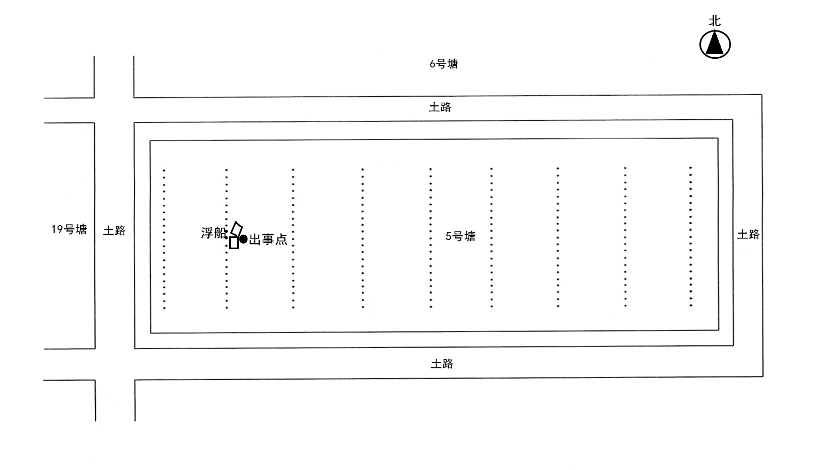
图1 现场平面示意图
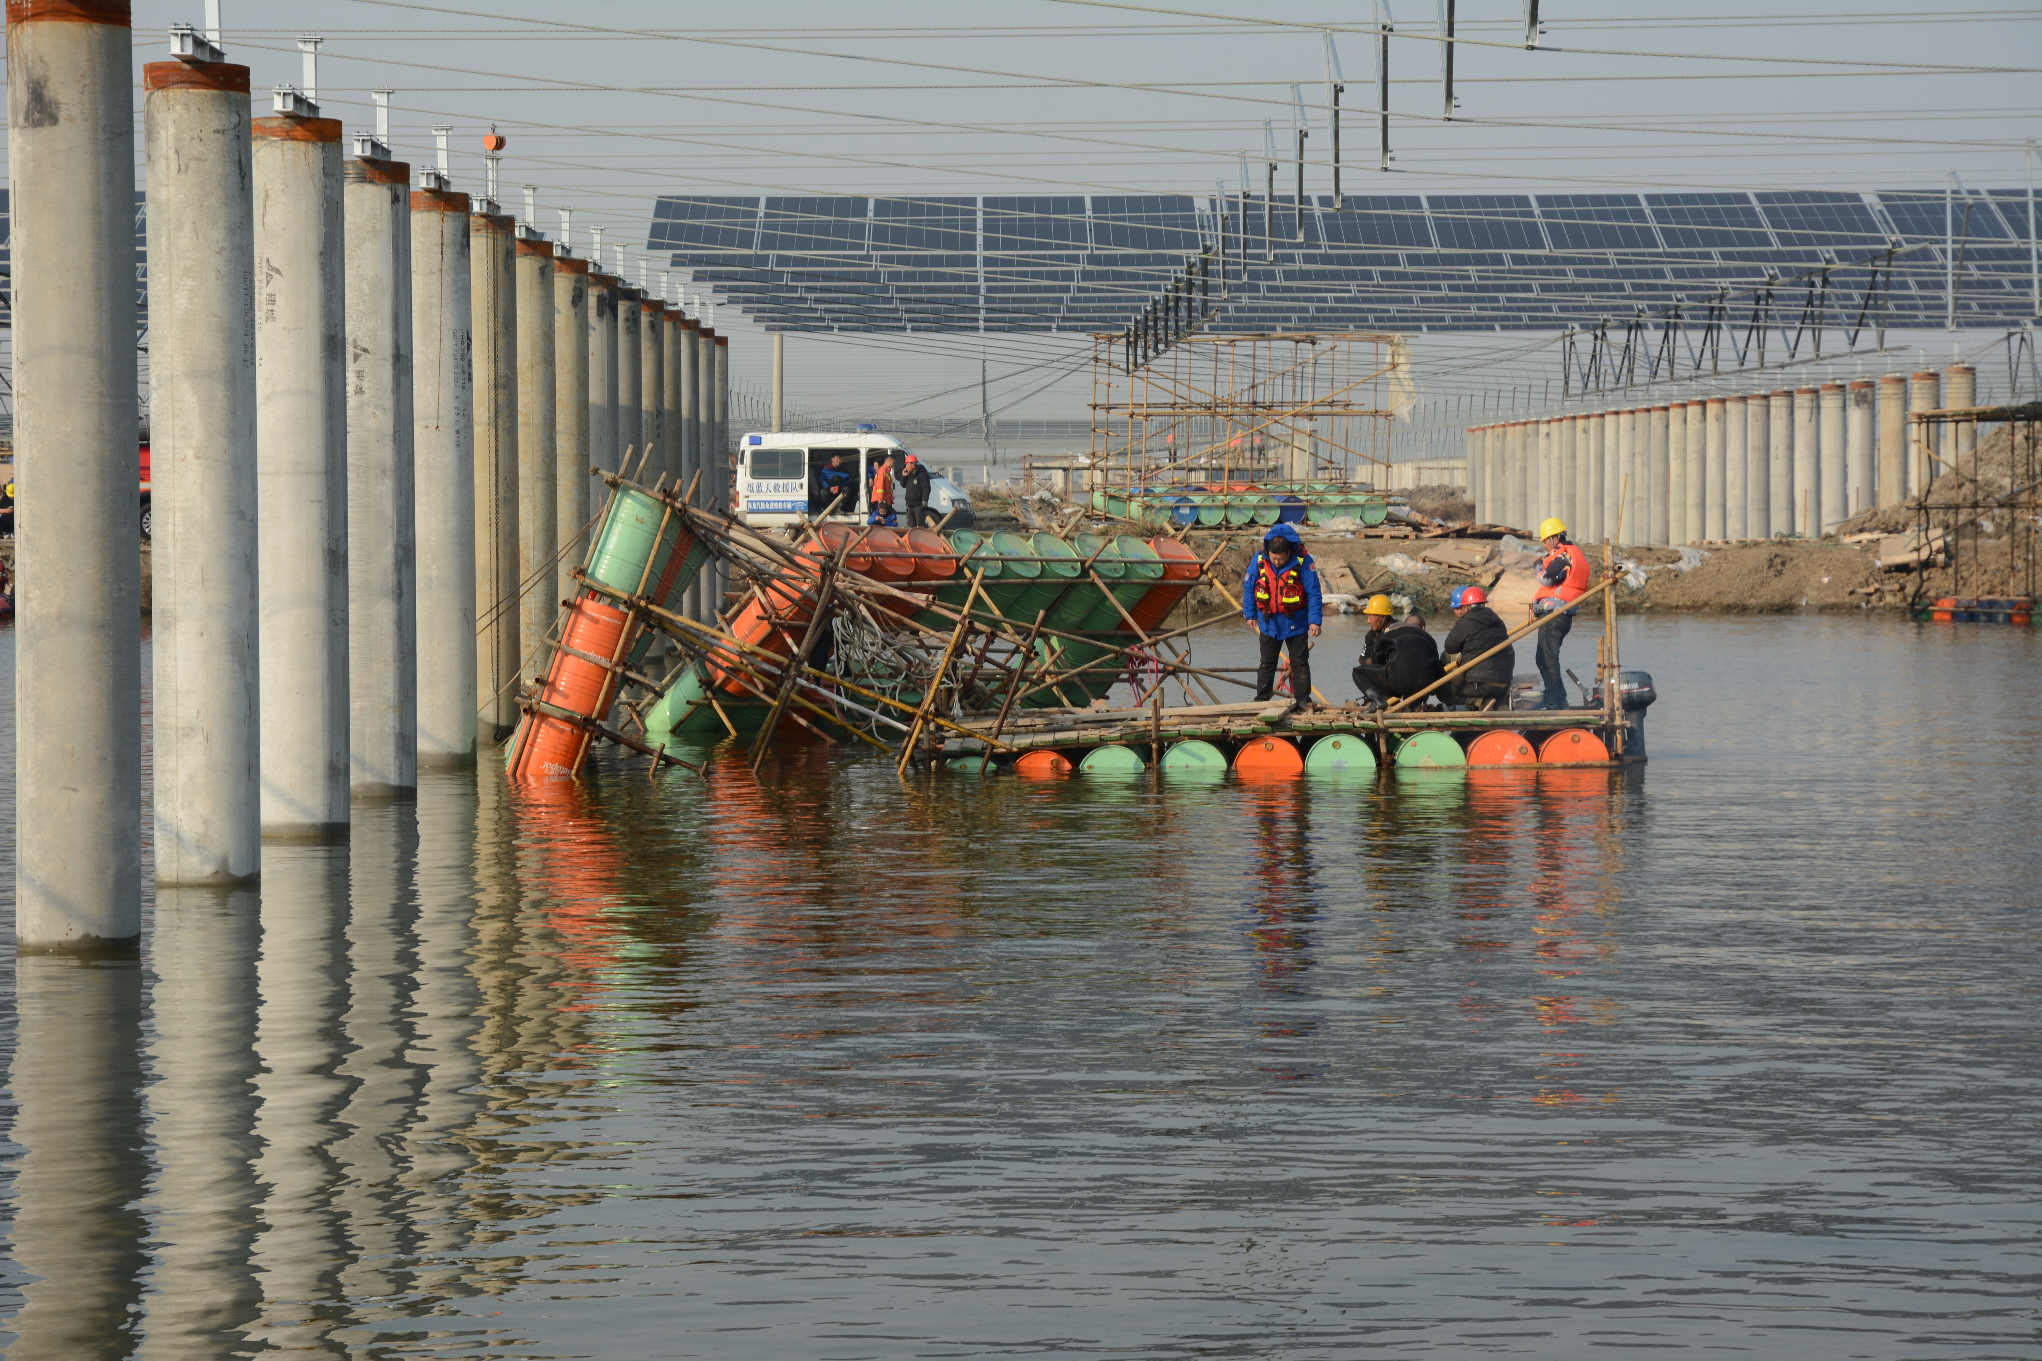
图2 事故现场照片
涉事浮船由脚手架搭设组成，长6米，宽3.5米，高4米，底部固定22个200L铁皮空桶，铁桶底部直径60厘米，高88厘米，铁桶呈三排排列，两侧各为9个铁桶，中排两端各有两个铁桶。浮船分为上中下三层，顶层铺设脚手板，顶层四周搭设1.2米高水平护栏。作业时两艘浮船首尾由绳索连接在一起。
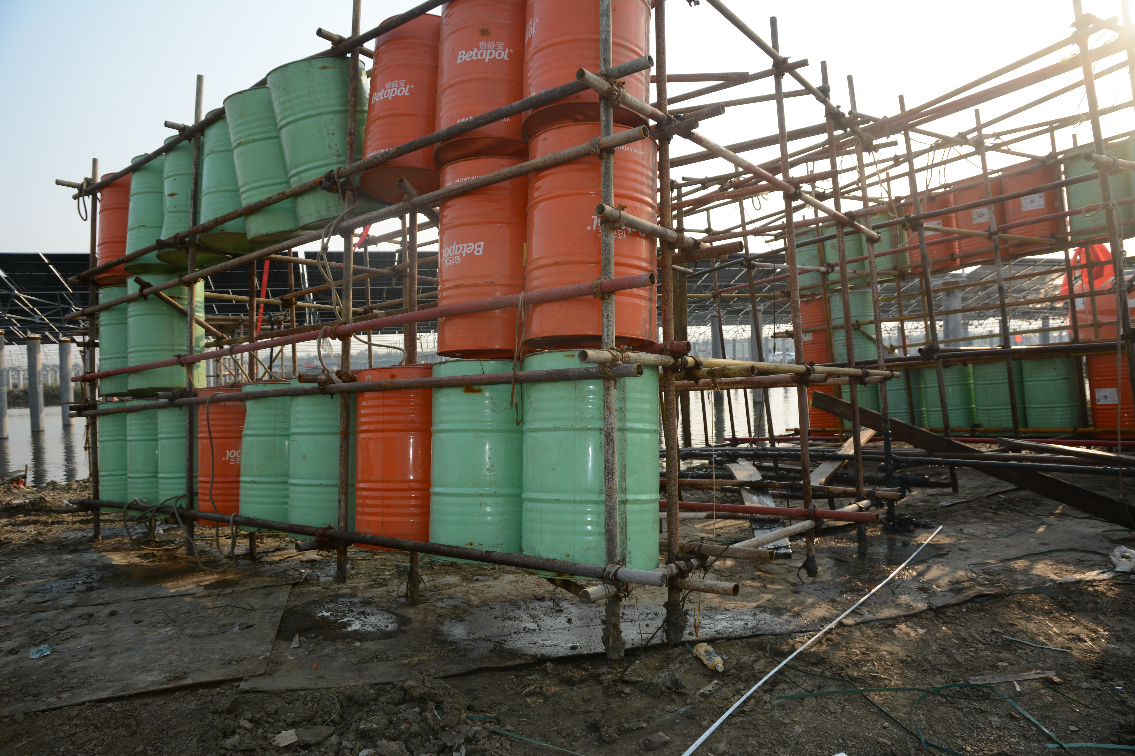
图3 打捞上岸的浮船照片
浮船倾覆时船上装有3、40根长8.8米的光伏支架C型钢和4、50根长1.8米的光伏支架C型钢。8.8米光伏支架C型钢截面：4mm×5mm，厚度2mm。1.8米光伏支架C型钢截面：3.5mm×5mm，厚度2mm。
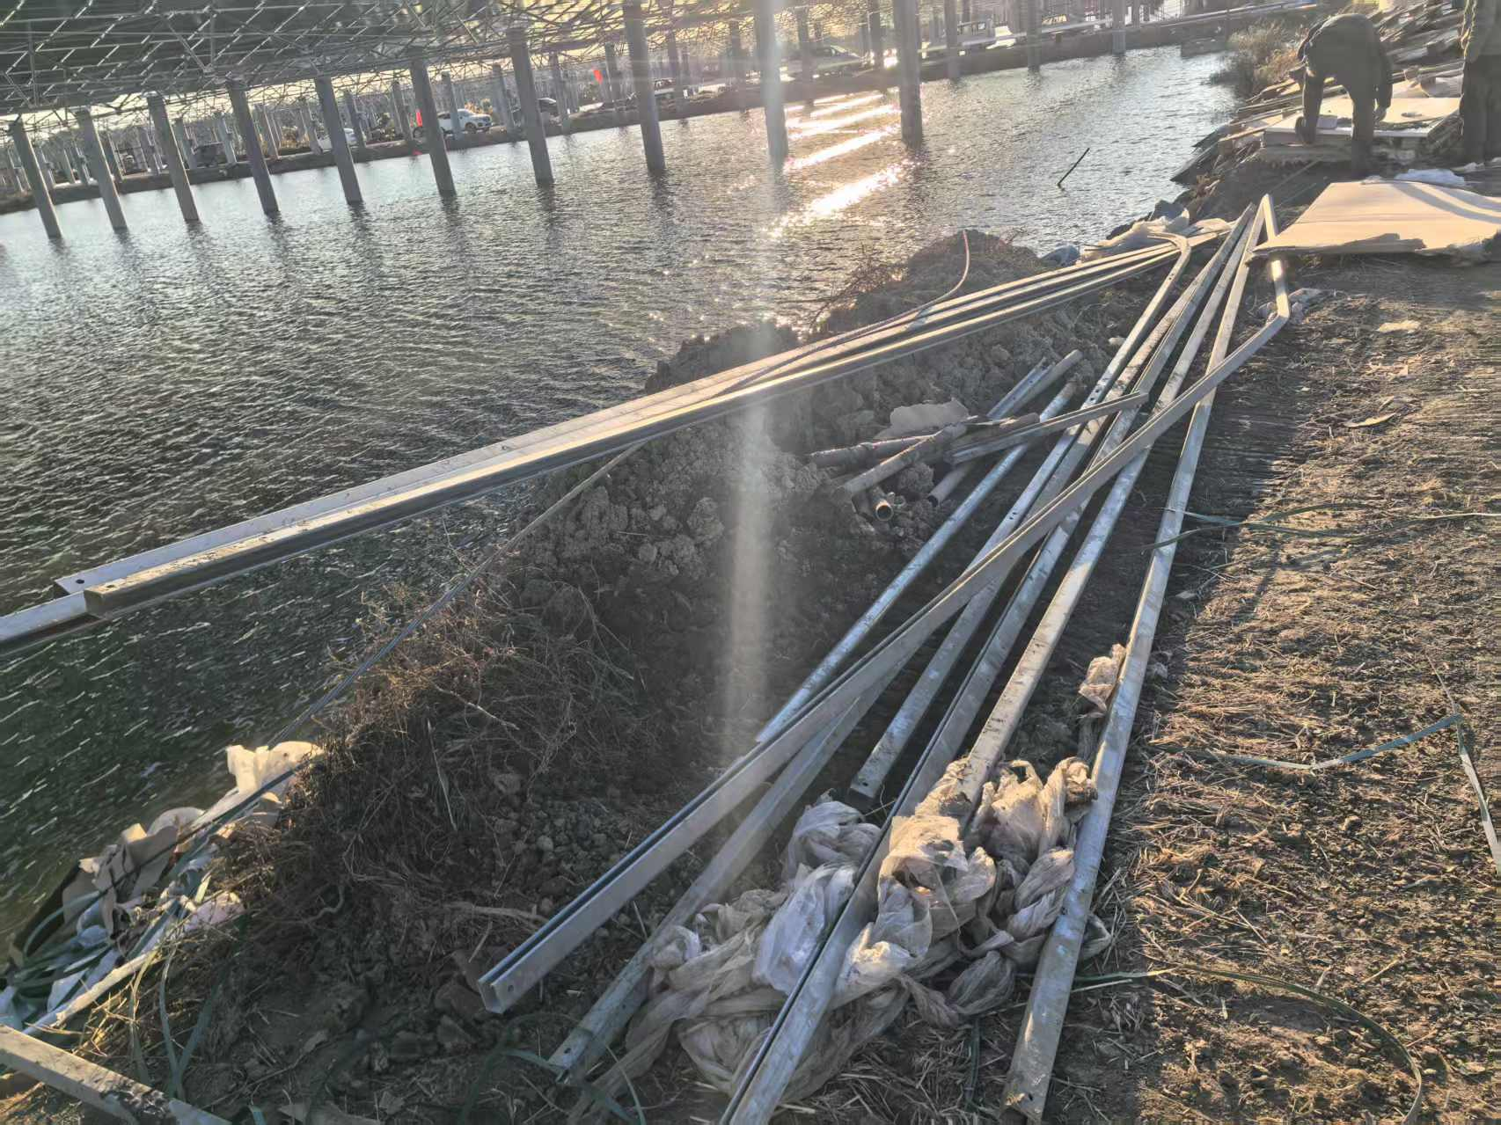
图4 打捞上来的部分C型钢
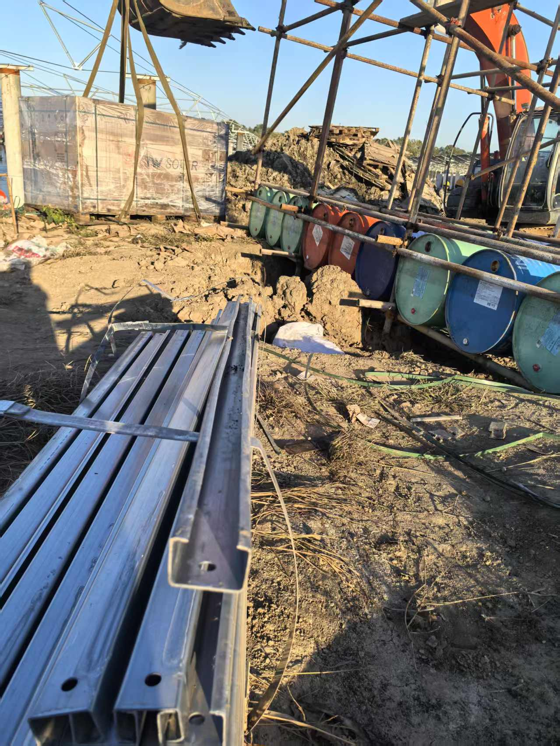
图5 C型钢横截面
（四）事故发生经过
2024年11月19日7时左右，工长刘远龙安排谭魁刚、谭璐、曹洪学、冯国宝、谭定星、向东路、谭再新、詹朝宇8名工人利用两艘连接在一起的浮船在水面上安装光伏组件支架。10时左右，浮船回到岸边再次向浮船上装载30余根8.8米C型钢和40余根1.8米C型钢后，驶向安装作业区域。这时柏泉公司管理人员庞国庆发现浮船承载过重，存在倾覆风险，立即大声阻止，让他们回到岸边，但浮船上的工人没有回应，仍然继续行驶。庞国庆用手机拍下浮船视频发给柏泉公司负责人高玉杰，让他通知劳务公司现场负责人立即进行制止。几分钟后，船上的工人操作浮船运行到安装作业区域，当工人准备用绳子将浮船固定在柱子上面的横向钢索上时，浮船向东发生侧翻，船上工人也随船落入水中。
（五）人员伤亡和直接经济损失情况
此次事故共造成1人死亡，直接经济损失约165.6万元（不含事故罚款），死者基本情况如下：
谭魁刚，男，44岁，土家族，湖北省恩施人。
（六）天气情况
宝坻区气象台11月19日07时发布：当日白天：多云转晴，西南风到西风1-2级转0-1级，最高气温10℃。
二、事故应急救援处置及评估
（一）事故信息接报和响应情况
事故发生后，现场工人立即开展搜救工作，并拨打119消防救援电话报警。应急、公安等部门接区消防救援支队来电后，立即赶赴事故现场组织救援。
（二）事故现场应急处置情况
事故发生后，工长刘远龙立即组织现场工人施救，落水人员上岸后，经清点人数发现缺少一人，刘远龙再次组织现场工人进行水下搜寻，未能发现落水人员。11时9分，现场工人拨打119消防救援电话报警。14时30分许，经宝坻区蓝天救援队和消防人员搜寻，确认落水人员谭魁刚被金属连接杆压在水底淤泥中，已无生命体征。17时30分左右，谭魁刚被打捞上岸，无生命体征。
（三）事故应急处置评估
事故处置和救援过程中，各级人民政府、相关部门和事故单位应急响应迅速，指挥协调有力，救援措施合理，信息流转及时，救援人员安全防护到位，未发生盲目施救，扩大事故情况，应急处置措施得当。
三、事故原因分析
（一）直接原因
经现场勘验、调查询问和综合分析，事故调查组认定：安装工人违反《水上平台搭设方案》[1]，在浮船移动时上层工作平台承载人员和光伏支架材料，造成浮船失稳侧翻、作业人员落水，作业人员落水后身体被光伏支架材料压在水底溺水窒息是此次事故的直接原因。
（二）有关单位存在的主要问题
1、睿诚源公司安全管理主体责任不落实。一是在未对工人进行安全教育和培训的情况下组织工人上岗作业；二是对工人违反《水上平台搭设方案》要求，在浮船移动时上层工作平台承载人员和光伏支架材料的行为给予默许；三是未为工人配备高处作业所需的安全带；四是将部分工程转包给不具有资质的个人。以上行为违反了《中华人民共和国安全生产法》第二十八条第一款[2]、第四十一条第二款[3]、第四十五条[4]。
2、柏泉公司安全管理不到位。未能及时发现现场工人未经安全教育和培训就上岗作业，浮船作业工人未佩戴高处作业所需安全带的违规行为。以上行为违反了《中华人民共和国安全生产法》第四十一条第二款。
（三）其他可能因素排查
事故调查组通过对事故现场进行勘查、询问，排除了人为破坏、气象等其他可能导致事故发生的因素。
四、对事故相关责任单位及人员的处理情况和建议
（一）刑事责任追究情况
经公安机关调查，公安宝坻分局已对“11·19”重大责任事故案受理为刑事案件。
（二）对事故有关责任人员和责任单位的行政处罚及处理
1、睿诚源公司安全管理主体责任不落实，未组织工人进行安全教育和培训；未给工人配发高处作业所需的安全带，未能及时发现并制止工人的违规作业行为，对事故的发生负有责任，建议由区应急管理局依据《中华人民共和国安全生产法》第一百一十四条第一款第（一）项[5]和《生产安全事故罚款处罚规定》（中华人民共和国应急管理部第14号令）第十四条第二项[6]的规定，对睿诚源公司处以罚款人民币60万元的行政处罚。
2、王国伟，睿诚源公司总经理，作为公司的主要负责人，未依法履行《中华人民共和国安全生产法》第二十一条第（三）（五）项[7]规定的法定职责，导致事故发生，建议由区应急管理局依据《中华人民共和国安全生产法》第九十五条第（一）项[8]的规定，对王国伟处以2023年年收入40%的罚款，共计人民币19680元。
3、柏泉公司安全管理不到位。未能及时发现现场工人未经安全教育和培训就上岗作业，浮船作业工人未佩戴高处作业所需安全带的违规行为。建议由区应急管理局依据《中华人民共和国安全生产法》第一百一十四条第一款第（一）项和《生产安全事故罚款处罚规定》（中华人民共和国应急管理部第14号令）第十四条第二项的规定，对柏泉公司处以罚款人民币50万元的行政处罚。
4、高玉杰，柏泉公司总经理，作为公司的主要负责人，未依法履行《中华人民共和国安全生产法》第二十一条第（五）项规定的法定职责，导致事故发生，建议由区应急管理局依据《中华人民共和国安全生产法》第九十五条第（一）项的规定，对高玉杰处以2023年年收入40%的罚款，共计人
民币21600元。
五、事故教训
通过此次事故发现，作业人员未经入场教育培训就上岗作业，在管理人员提醒浮船承载过重可能导致侧翻的情况下仍然进行违规作业，导致事故发生。这在生产作业过程中不是个例，部分生产经营单位未组织工人进行安全教育培训就匆忙安排工人上岗作业，对施工现场安全管理缺失，未及时发现并制止工人的违规作业行为，最终酿成惨剧。从这起事故中可以看出，生产经营单位必要的安全生产投入是不可缺少的，一要做好入场前的三级安全教育和技术交底，二要针对高处、高温等特殊作业环境配备符合标准的劳动防护用品，才能保障工人安全上岗作业。安全隐患排查治理制度的落实是保障企业安全生产的重要基石，加大隐患整治力度，抓实隐患整改落实，才能有效防止各类生产安全事故的发生。
六、事故防范和整改措施建议
（一）坚决杜绝违规作业行为。
各施工单位要深刻吸取此次事故教训，切实落实企业安全管理主体责任，加强对作业人员的安全教育培训，提高工作业人员安全防护意识；要全面加强对施工作业现场的安全检查、巡查，严格按照施工方案要求进行作业，坚决杜绝违规作业行为；要为作业人员配备配齐配足施工作业所需的符合标准的劳动防护用品。
（二）全面进行安全隐患排查。
行业监管部门要主动作为，加强对在建光伏发电项目的安全监管，针对事故暴露出的隐患问题，举一反三，深入查找在隐患排查治理工作中的问题和不足，严防此类事故再次发生。
（三）着力提高本质安全水平。
属地政府要压实属地监管责任，扎实推动安全生产治本攻坚三年行动，以案为鉴开展警示教育，全面排查各类风险隐患，坚决遏制防范各类生产安全事故发生。

1[?]《水上平台搭设方案》7.1.2（3）2）水上平台的使用：人员先登上浮船下部平台，划动浮船移动安装地点后将浮船与桩基进行捆绑固定。固定浮船先不后，安装人员依次沿爬梯到上层平台，并将上层工作平台护栏与桩基进行捆绑固定。浮船移动时由两个安装人员在浮船下层平台两边用竹竿推动浮船移动，浮船移动时上部工作平台不得有人员及材料。
2[?] 《中华人民共和国安全生产法》第二十八条第一款，生产经营单位应当对从业人员进行安全生产教育和培训，保证从业人员具备必要的安全生产知识，熟悉有关的安全生产规章制度和安全操作规程，掌握本岗位的安全操作技能，了解事故应急处理措施，知悉自身在安全生产方面的权利和义务。未经安全生产教育和培训合格的从业人员，不得上岗作业。
3[?] 《中华人民共和国安全生产法》第四十一条第二款，生产经营单位应当建立健全并落实生产安全事故隐患排查治理制度，采取技术、管理措施，及时发现并消除事故隐患。
4[?] 《中华人民共和国安全生产法》第四十五条 生产经营单位必须为从业人员提供符合国家标准或者行业标准的劳动防护用品，并监督、教育从业人员按照使用规则佩戴、使用。
5[?]《中华人民共和国安全生产法》第一百一十四条第一款第（一）项：发生生产安全事故，对负有责任的生产经营单位除要求其依法承担相应的赔偿等责任外，由应急管理部门依照下列规定处以罚款：（一）发生一般事故的，处三十万元以上一百万元以下的罚款。
6[?]《生产安全事故罚款处罚规定》（中华人民共和国应急管理部第14号令）第十四条“事故发生单位对一般事故负有责任的，依照下列规定处以罚款：（二）造成1人死亡，或者3人以上6人以下重伤，或者300万元以上500万元以下直接经济损失的，处50万元以上70万元以下的罚款。”
7[?]《中华人民共和国安全生产法》第二十一条第（三）（五）项：生产经营单位的主要负责人对本单位安全生产工作负有下列职责：……（三）组织制定并实施本单位安全生产教育和培训计划；……（五）组织建立并落实安全风险分级管控和隐患排查治理双重预防工作机制，督促、检查本单位的安全生产工作，及时消除生产安全事故隐患。
8[?]《中华人民共和国安全生产法》第九十五条第（一）项 ： 生产经营单位的主要负责人未履行本法规定的安全生产管理职责， 导致发生生产安全事故的，由应急管理部门依照下列规定处以罚款：（一）发生一般事故的，处上一年年收入百分之四十的罚款。

18

